Česká kuželkářská asociace

Sportovně technická komise

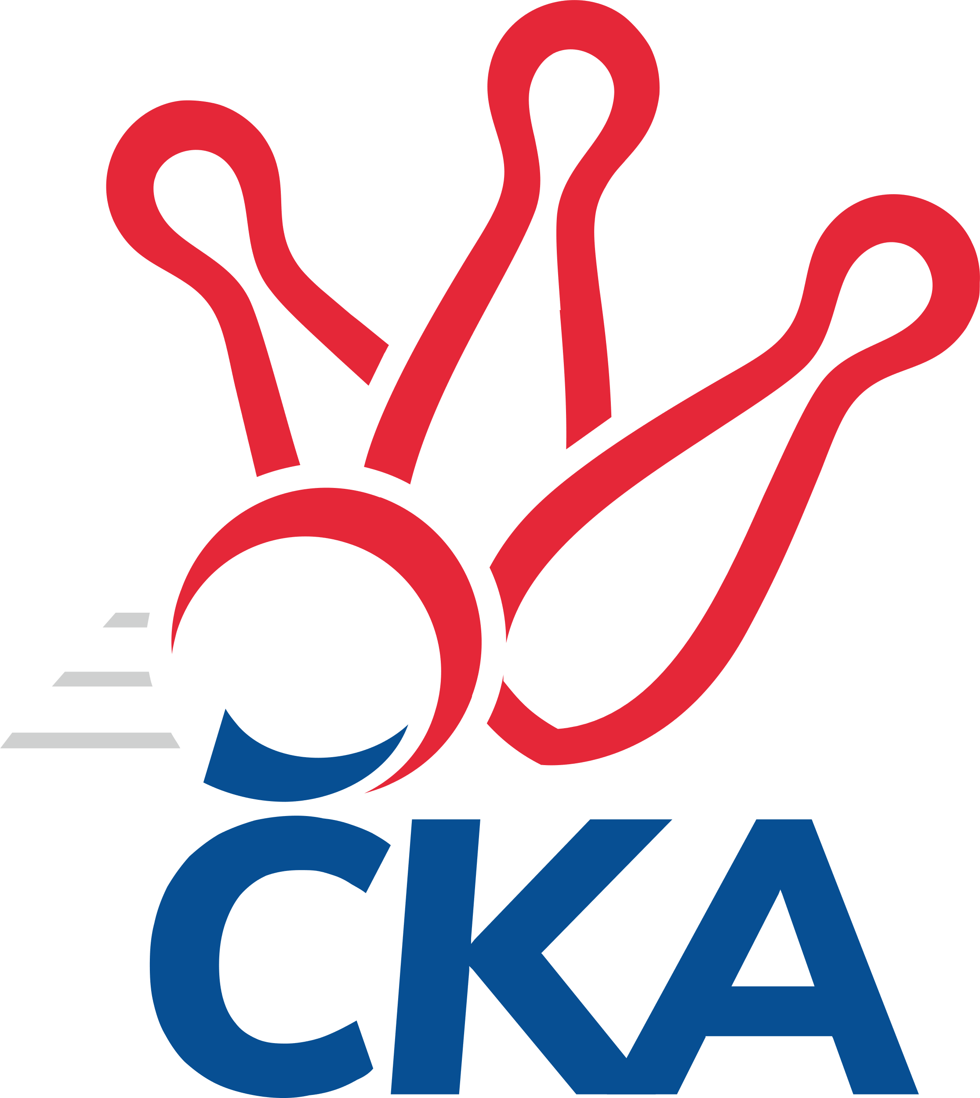

Rozlosování a adresář

1. KLD D
2023/2024

ADRESÁŘ DRUŽSTEV

KC Zlín  Kuželna KC Zlín  Tyršovo nábřeží 71  760 01 Zlín | vedoucí družstva  👤 Jaroslava Matějíčková  737 623 107  jarka.kolarikova@seznam.cz | organizační pracovník  👤 Miroslav Polášek  607 523 219  kuzelkyzlin@seznam.cz
Jiskra Hylváty  Kuželna Hylváty  Za Vodou 47  562 01 Ústí nad Orlicí | vedoucí družstva  👤 Jan Vencl  732 246 957  vencl.jan94@email.cz | organizační pracovník  👤 Petr Glac  732 246 957  petrglac47@gmail.com
TJ Sokol Vracov  Kuželna TJ Sokol Vracov  náměstí Míru 48  696 42 Vracov | vedoucí družstva  👤 Pavel Polanský  604 271 238  polansky.vracov@seznam.cz | organizační pracovník  👤 Pavel Polanský  604 271 238  polansky.vracov@seznam.cz
SKK Hořice  Kuželna SKK Hořice  Janderova 2156  508 01 Hořice | vedoucí družstva  👤 Radek Kroupa  736 259 323  kroupa72@seznam.cz | organizační pracovník  👤 Ondřej Černý  731 053 315  onas.cerny@seznam.cz
SKK Náchod  Kuželna SKK Nachod  Tyrsova  547 01 Nachod | vedoucí družstva  👤 Zdeněk Jaroš  777 700 232  13jaro@seznam.cz | organizační pracovník  👤 Aneta Cvejnova  725 331 925  anetcvejnova@seznam.cz
TJ Valašské Meziříčí  Kuželna TJ Valašské Meziříčí  Kouty 325  757 01 Valašské Meziříčí | vedoucí družstva  👤 Miloš Jandík  601 586 265  kuzelnavlm@cbox.cz | organizační pracovník  👤 Ondřej Topič  731 273 172  ondratopic@gmail.com
ROZLOSOVÁNÍ ZÁKLADNÍ ČÁSTI
Podzimní část
1. kolo
01.10.2023 ne 10:00 1-4 KC Zlín – TJ Valašské Meziříčí
01.10.2023 ne 10:00 1-2 Jiskra Hylváty – SKK Náchod
01.10.2023 ne 10:00 1-4 TJ Sokol Vracov – SKK Hořice
2. kolo
15.10.2023 ne 10:00 1-4 SKK Náchod – TJ Sokol Vracov
15.10.2023 ne 10:00 1-4 TJ Valašské Meziříčí – SKK Hořice
15.10.2023 ne 10:00 1-4 KC Zlín – Jiskra Hylváty
3. kolo
05.11.2023 ne 10:00 1-4 SKK Hořice – SKK Náchod
05.11.2023 ne 10:00 1-4 TJ Sokol Vracov – KC Zlín
05.11.2023 ne 10:00 1-2 Jiskra Hylváty – TJ Valašské Meziříčí
4. kolo
12.11.2023 ne 10:00 1-2 Jiskra Hylváty – TJ Sokol Vracov
12.11.2023 ne 10:00 1-4 KC Zlín – SKK Hořice
12.11.2023 ne 10:00 1-4 TJ Valašské Meziříčí – SKK Náchod
5. kolo
26.11.2023 ne 10:00 1-4 SKK Hořice – Jiskra Hylváty
26.11.2023 ne 10:00 1-4 TJ Sokol Vracov – TJ Valašské Meziříčí
26.11.2023 ne 10:00 1-4 SKK Náchod – KC Zlín
6. kolo
03.12.2023 ne 10:00 1-4 TJ Valašské Meziříčí – KC Zlín
03.12.2023 ne 10:00 1-4 SKK Náchod – Jiskra Hylváty
03.12.2023 ne 10:00 1-4 SKK Hořice – TJ Sokol Vracov

Jarní část
7. kolo
04.02.2024 ne 10:00 1-4 TJ Sokol Vracov – SKK Náchod
04.02.2024 ne 10:00 1-4 SKK Hořice – TJ Valašské Meziříčí
04.02.2024 ne 10:00 1-2 Jiskra Hylváty – KC Zlín
8. kolo
11.02.2024 ne 10:00 1-4 SKK Náchod – SKK Hořice
11.02.2024 ne 10:00 1-4 KC Zlín – TJ Sokol Vracov
11.02.2024 ne 10:00 1-4 TJ Valašské Meziříčí – Jiskra Hylváty
9. kolo
25.02.2024 ne 10:00 1-4 TJ Sokol Vracov – Jiskra Hylváty
25.02.2024 ne 10:00 1-4 SKK Hořice – KC Zlín
25.02.2024 ne 10:00 1-4 SKK Náchod – TJ Valašské Meziříčí
10. kolo
03.03.2024 ne 10:00 1-2 Jiskra Hylváty – SKK Hořice
03.03.2024 ne 10:00 1-4 TJ Valašské Meziříčí – TJ Sokol Vracov
03.03.2024 ne 10:00 1-4 KC Zlín – SKK Náchod

Aktuální delegaci rozhodčích sledujte na výsledkovém portálu kuzelky.com.
  

Vedoucí soutěže: Mgr. Lukáš Hlavinka, lukas.hlavinka@kuzelky.cz, +420 737 572 536

